附件1

2018年深圳技能大赛——超精密模具智造“工匠之星”职业技能竞赛

技
术
文
件

2018年11月
2018年深圳技能大赛—超精密模具智造“工匠之星”
职业技能竞赛组织委员会

一、竞赛项目
超精密模具智造“工匠之星”职业技能竞赛，包含磨工、铣工（数控铣床操作工方向）、电切削工（线切割机操作工方向）三个竞赛工种。
二、竞赛内容
（一）磨工
磨工是指利用磨床对工件进行金属切削加工的项目，即由参赛选手使用磨削设备，以磨具去除材料的方式来完成工件制作。
（二）铣工（数控铣床操作工方向）
铣工（数控铣床操作工方向）是指利用数控铣床对工件进行金属切削加工的项目，即由参与者通过编制程序指令来驱动数控铣床、以切削刀具去除材料的方式来完成工件制作的过程。
（三）电切削工（线切割机操作工方向）
电切削工（线切割机操作工方向）是指利用线切割机床对工件进行电切削加工的项目，即由参赛选手操作线切割设备，以电切削去除材料的方式来完成工件制作的过程。
三、竞赛方式
本次竞赛分初赛和决赛两个阶段进行。为促进参赛选手学习掌握竞赛相关内容，理论复习资料及实操样题将于报名截止后公布，公布网站为http://www.szzx.org.cn/“技能竞赛”栏目，参赛选手自行下载。决赛前组委会将根据竞赛进度安排选手现场熟悉竞赛场地，具体安排另行通知。
（一）初赛
以国家职业资格二级为竞赛标准，进行理论知识竞赛，仅
限深圳市本地参赛团队参加，各参赛选手按报名工种分别参加不同工种的理论知识竞赛，各工种满分均为100分，60分为合格。赛后按团队平均分进行排名取前20支团队进入决赛。
（二）决赛
以国家职业资格二级为竞赛标准，进行理论知识竞赛和技能操作竞赛。理论知识竞赛参赛团队各选手按报名工种分别参加不同工种的理论知识考核；技能操作竞赛参赛团队各选手在规定时间内完成各自工序的加工任务并统一进行装配，由裁判员根据评分标准对加工零件及装配等环节进行评分，满分为100分，60分为合格。最终团队按决赛理论竞赛成绩平均分占20%，技能操作竞赛成绩占80%计算综合成绩进行排名，若综合成绩相同，则技能操作竞赛成绩高的团队排名在前。
四、成绩评定办法
（一）参赛选手的成绩评定由竞赛裁判组负责。
（二）初赛根据评分标准由计算机自动判分。
（三）决赛理论知识竞赛根据评分标准由计算机自动判分，技能操作竞赛由裁判组依据参赛选手的实际操作情况按竞赛评分表集体评判、计分。
（四）初赛仅限深圳市本地参赛团队参加，各参赛选手按报名工种分别参加不同工种的理论知识竞赛，赛后按团队平均分进行排名取前20支团队进入决赛。
（五）竞赛最终以决赛综合成绩进行排名，其中决赛理论竞赛成绩平均分占20%，技能操作竞赛成绩占80%，若综合成绩相同，则技能操作竞赛成绩高的团队排名在前。
五、评分标准
（一）初赛
1.磨工
类别 | 内 容 | 知识范围
基  础  知  识 | 机械制图  知识 | 1.画法几何理论与应用  2.复杂零件的剖视图的表达方法  3.复杂零件的规定画法及代号标注方法  4.复杂装配图的识读  5.公差配合、形位公差和表面粗糙度的基本知识
基  础  知  识 | 金属材料及热处理知识 | 1.金属材料及常用非金属材料的力学性能、工艺性能、物理性能和化学性能等基本知识。  2.热处理知识（退火、正火、淬火、回火、调质和表面热处理的基本概念及对机械性能的影响）。
专  业  知  识 | 机械加工  知识 | 1.机械传动  2.工件定位与装夹  3.金属切削  4.车、铣加工工艺  5.其它加工方法
专  业  知  识 | 磨床 | 1.磨床的种类与保养  2.砂轮的选择与使用。  3.磨具新技术、新材料及其应用知识。  4.磨床常见故障排除。
专  业  知  识 | 磨削工艺 | 1.精密和高难度零件的磨削。  2.磨削新工艺  3.工艺规程的制定和磨削工艺分析
专  业  知  识 | 钳工知识 | 1.工件装夹  2.锉削、钻削、据削  3.零件研磨装配
相  关  知  识 | 电工知识 | 1.机床电路图的识读  2.简单梯形图的识读
相  关  知  识 | 质量管理与法律法规 | 1.质量要求  2.质量保证措施与责任  3.相关法律法规
2.铣工（数控铣床操作工方向）
类别 | 内 容 | 知识范围
基  础  知  识 | 读图与  绘图 | 1.复杂零件的剖视图表达方法。  2.复杂零件规定画法及代号标注方法。  3.复杂模具装配图的识读知识。  4.零件的测绘方法。  5.工装装配图的画法  6.计算机辅助绘图方法
基  础  知  识 | 量具、公差与配合知识 | 1.游标卡尺的使用方法。  2.内径百(千)分表的使用方法。  3.外径千分尺的使用方法。  4.深度尺的使用方法。  5.高度尺的使用方法。  6.角度尺的使用方法。  7.三坐标测量机基础知识。  8.量具设计知识。  9.确定复杂工件精度检测项目及选择测量方法。  10.分析零件精度超差的原因。  11.公差配合、形位公差和表面粗糙度知识。
基  础  知  识 | 材料知识及热处理、表面处理及化学处理知识 | 1.金属材料的种类、牌号、力学性能、切削性能。  2.新型工程材料知识。  3.金属材料热处理知识。  4.金属材料表面处理、化学处理知识。
专  业  知  识 | 刀具知识 | 1.刀具的种类及用途。  2.刀具的几何角度、功用及刀具材料的切削性能  3.切削刀具的选用原则。  4.刀具切削参数的选定。  5.延长刀具寿命的方法。  6.刀具新材料、新技术知识。  7.难切削材料的加工方法。  8.目前数控加工的新技术，如：高速加工、干切法、硬面切削和细微切削。  9.高速加工的工具系统知识。
专  业  知  识 | 夹具的选用与设计知识 | 1.定位夹紧原理.  2.平口钳、压板等通用夹具的调整及使用方。  3.量表的使用方法。  4.夹具的正确安装方法。  5.组合夹具、专用夹具的特点及应用。  6.夹具设计原理，专用夹具的设计与制造方法。  7.夹具的误差分析及消减方法。
专  业  知  识 | 数控铣削加工工艺知识 | 1.精密与复杂零件的工艺方法。  2.数控加工工艺方案合理性的分析方法及改进措施。  3.钻、铣、扩、铰、镗、攻丝等工艺特点。  4.切削用量的选择原则。  5.加工余量的选择方法。  6.影响机械加工精度的有关因素。  7.工艺尺寸链的计算方法。  8.高速加工原理与工艺。  9.机械制造新工艺知识。  10.非传统加工技术基础知识。
专  业  知  识 | 数控铣床 知识 | 1.数控铣床的工作原理。  2.数控铣床的机械结构。  3.数控铣床的数控系统。  4.数控铣床的伺服系统。  5.数控铣床的检测装置。  6.数控铣床操作规程  7.数控铣床维护和常见故障的处理方法。  8.数控机床精度检验知识。
专  业  知  识 | 数控铣床手工编程知识 | 1.数控系统功能。  2.固定循环指令的含义、结构与格式。  3.子程序的嵌套。  4.变量编程的概念及其编制方法。  5.编制高效加工程序的方法。  6.当今数控系统功能新的发展趋势。
专  业  知  识 | 计算机  辅助编程  知识 | 1.CAD／CAM软件的使用方法。  2.三轴联动的加工方法。  3.多轴加工知识。
相  关  知  识 | 安全知识 | 1.数控铣床的安全用电。  2.数控铣床的安全操作。  3.数控铣床使用的计算机安全。  4.执行安全技术规程，做到岗位责任制和文明生产的各项要求。  5.了解环境保护的方法
相  关  知  识 | 生产、  质量管理  知识 | 1.加工的质量标准和安全标准的含义  2.机械行业加工工艺过程的制订方法、工时和加工成本的估算方法  3. 提高劳动生产率和质量控制、无安全事故率和综合经济效益的关系  4.现代化车间的生产管理基础知识
相  关  知  识 | 机电英语  知识 | l.本工种常用工具、量具和设备的英语名称  2.本工种操作中常用工序、方法的英语名称  3.英文机械工程图中简单常见的名词术语  4.英语简单句式的组成和常用词的分类
3.电切削工（线切割机操作工方向）
类别 | 内 容 | 知识范围
基  础  知  识 | 机械制图  知识 | 1.画法几何理论与应用  2.复杂零件的剖视图的表达方法  3.复杂零件的规定画法及代号标注方法  4.复杂装配图的识读  5.公差配合、形位公差和表面粗糙度的基本知识
基  础  知  识 | 金属材料及热处理知识 | 1.金属材料及常用非金属材料的力学性能、工艺性能、物理性能和化学性能等基本知识。  2.热处理知识（退火、正火、淬火、回火、调质和表面热处理的基本概念及对机械性能的影响）。
专  业  知  识 | 机械加工  知识 | 1.机械传动  2.工件定位与装夹  3.金属切削  4.车、铣、磨加工工艺  5.其它加工方法
专  业  知  识 | 线切割加工知识 | 1.线切割机床精度的检验方法  2.线切割机床常用电子元器件的型号、性能和作用  3.线切割加工工作原理  4.常用线切割加工机床的性能和结构；  5.电极丝材料的种类、名称、性能特点和一般传动关系  6.线切割加工垂直面、锥度及异形面参数的设置  7.线切割加工常见疑难问题  8.线切割加工方法及工艺编程  9.线切割机床的操作规程
专  业  知  识 | 工量具知识 | 1.工件显微镜、三坐标测量机等精密量具的使用方法  2.各种复杂、精密工件的测量知识
专  业  知  识 | 钳工知识 | 1.工件装夹  2.锉削  3.零件研磨装配
相  关  知  识 | 电工知识 | 1.机床电路图的识读  2.简单梯形图的识读
相  关  知  识 | 质量管理与法律法规 | 1.质量要求  2.质量保证措施与责任  3.相关法律法规
(二)决赛（理论知识竞赛）
1.磨工
类别 | 内 容 | 知识范围
基  础  知  识 | 机械制图  知识 | 1.画法几何理论与应用  2.复杂零件的剖视图的表达方法  3.复杂零件的规定画法及代号标注方法  4.复杂装配图的识读  5.公差配合、形位公差和表面粗糙度的基本知识
基  础  知  识 | 金属材料及热处理知识 | 1.金属材料及常用非金属材料的力学性能、工艺性能、物理性能和化学性能等基本知识。  2.热处理知识（退火、正火、淬火、回火、调质和表面热处理的基本概念及对机械性能的影响）。
专  业  知  识 | 机械加工  知识 | 1.机械传动  2.工件定位与装夹  3.金属切削  4.车、铣加工工艺  5.其它加工方法
专  业  知  识 | 磨床 | 1.磨床的种类与保养  2.砂轮的选择与使用。  3.磨具新技术、新材料及其应用知识。  4.磨床常见故障排除。
专  业  知  识 | 磨削工艺 | 1.精密和高难度零件的磨削。  2.磨削新工艺  3.工艺规程的制定和磨削工艺分析
专  业  知  识 | 钳工知识 | 1.工件装夹  2.锉削、钻削、据削  3.零件研磨装配
相  关  知  识 | 电工知识 | 1.机床电路图的识读  2.简单梯形图的识读
相  关  知  识 | 质量管理与法律法规 | 1.质量要求  2.质量保证措施与责任  3.相关法律法规

2.铣工（数控铣床操作工方向）
类别 | 内 容 | 知识范围
基  础  知  识 | 读图与  绘图 | 1.复杂零件的剖视图表达方法。  2.复杂零件规定画法及代号标注方法。  3.复杂模具装配图的识读知识。  4.零件的测绘方法。  5.工装装配图的画法  6.计算机辅助绘图方法
基  础  知  识 | 量具、公差与配合知识 | 1.游标卡尺的使用方法。  2.内径百(千)分表的使用方法。  3.外径千分尺的使用方法。  4.深度尺的使用方法。  5.高度尺的使用方法。  6.角度尺的使用方法。  7.三坐标测量机基础知识。  8.量具设计知识。  9.确定复杂工件精度检测项目及选择测量方法。  10.分析零件精度超差的原因。  11.公差配合、形位公差和表面粗糙度知识。
基  础  知  识 | 材料知识及热处理、表面处理及化学处理知识 | 1.金属材料的种类、牌号、力学性能、切削性能。  2.新型工程材料知识。  3.金属材料热处理知识。  4.金属材料表面处理、化学处理知识。
专  业  知  识 | 刀具知识 | 1.刀具的种类及用途。  2.刀具的几何角度、功用及刀具材料的切削性能  3.切削刀具的选用原则。  4.刀具切削参数的选定。  5.延长刀具寿命的方法。  6.刀具新材料、新技术知识。  7.难切削材料的加工方法。  8.目前数控加工的新技术，如：高速加工、干切法、硬面切削和细微切削。  9.高速加工的工具系统知识。
专  业  知  识 | 夹具的选用与设计知识 | 1.定位夹紧原理.  2.平口钳、压板等通用夹具的调整及使用方。  3.量表的使用方法。  4.夹具的正确安装方法。  5.组合夹具、专用夹具的特点及应用。  6.夹具设计原理，专用夹具的设计与制造方法。  7.夹具的误差分析及消减方法。
专  业  知  识 | 数控铣削加工工艺知识 | 1.精密与复杂零件的工艺方法。  2.数控加工工艺方案合理性的分析方法及改进措施。  3.钻、铣、扩、铰、镗、攻丝等工艺特点。  4.切削用量的选择原则。  5.加工余量的选择方法。  6.影响机械加工精度的有关因素。  7.工艺尺寸链的计算方法。  8.高速加工原理与工艺。  9.机械制造新工艺知识。  10.非传统加工技术基础知识。
专  业  知  识 | 数控铣床 知识 | 1.数控铣床的工作原理。  2.数控铣床的机械结构。  3.数控铣床的数控系统。  4.数控铣床的伺服系统。  5.数控铣床的检测装置。  6.数控铣床操作规程  7.数控铣床维护和常见故障的处理方法。  8.数控机床精度检验知识。
专  业  知  识 | 数控铣床手工编程知识 | 1.数控系统功能。  2.固定循环指令的含义、结构与格式。  3.子程序的嵌套。  4.变量编程的概念及其编制方法。  5.编制高效加工程序的方法。  6.当今数控系统功能新的发展趋势。
专  业  知  识 | 计算机  辅助编程  知识 | 1.CAD／CAM软件的使用方法。  2.三轴联动的加工方法。  3.多轴加工知识。
相  关  知  识 | 安全知识 | 1.数控铣床的安全用电。  2.数控铣床的安全操作。  3.数控铣床使用的计算机安全。  4.执行安全技术规程，做到岗位责任制和文明生产的各项要求。  5.了解环境保护的方法
相  关  知  识 | 生产、  质量管理  知识 | 1.加工的质量标准和安全标准的含义  2.机械行业加工工艺过程的制订方法、工时和加工成本的估算方法  3. 提高劳动生产率和质量控制、无安全事故率和综合经济效益的关系  4.现代化车间的生产管理基础知识
相  关  知  识 | 机电英语  知识 | l.本工种常用工具、量具和设备的英语名称  2.本工种操作中常用工序、方法的英语名称  3.英文机械工程图中简单常见的名词术语  4.英语简单句式的组成和常用词的分类

3.电切削工（线切割机操作工方向）
类别 | 内 容 | 知识范围
基  础  知  识 | 机械制图  知识 | 1.画法几何理论与应用  2.复杂零件的剖视图的表达方法  3.复杂零件的规定画法及代号标注方法  4.复杂装配图的识读  5.公差配合、形位公差和表面粗糙度的基本知识
基  础  知  识 | 金属材料及热处理知识 | 1.金属材料及常用非金属材料的力学性能、工艺性能、物理性能和化学性能等基本知识。  2.热处理知识（退火、正火、淬火、回火、调质和表面热处理的基本概念及对机械性能的影响）。
专  业  知  识 | 机械加工  知识 | 1.机械传动  2.工件定位与装夹  3.金属切削  4.车、铣、磨加工工艺  5.其它加工方法
专  业  知  识 | 线切割加工知识 | 1.线切割机床精度的检验方法  2.线切割机床常用电子元器件的型号、性能和作用  3.线切割加工工作原理  4.常用线切割加工机床的性能和结构；  5.电极丝材料的种类、名称、性能特点和一般传动关系  6.线切割加工垂直面、锥度及异形面参数的设置  7.线切割加工常见疑难问题  8.线切割加工方法及工艺编程  9.线切割机床的操作规程
专  业  知  识 | 工量具知识 | 1.工件显微镜、三坐标测量机等精密量具的使用方法  2.各种复杂、精密工件的测量知识
专  业  知  识 | 钳工知识 | 1.工件装夹  2.锉削  3.零件研磨装配
相  关  知  识 | 电工知识 | 1.机床电路图的识读  2.简单梯形图的识读
相  关  知  识 | 质量管理与法律法规 | 1.质量要求  2.质量保证措施与责任  3.相关法律法规
(三)决赛（技能操作竞赛）
1.磨工
（1）基本技术要求
根据图纸和给定磨具完成零件加工。
加工准备 | 工艺文件的识读 | 1.零件图和装配图的识读  2.加工工艺文件的识读  3.机床传动及工作原理图的识读  4.计算机绘图与编程
加工准备 | 程序编制 | 1.加工工艺制定  2.加工程序编制
加工准备 | 机床调整 | 1.磨削加工机床主要结构及砂轮安装调整  2.根据加工精度、图纸相关技术要求调整磨削加工参数
加工准备 | 工件装夹 | 精密工件的装夹、定位、测量
工件加工 | 零件加工 | 加工零件应达到以下要求：  - 平磨四面平行度0.005mm，  - V形面直线度0.005mm，  - 对称度0.01mm，  - 表面粗糙度Ra0.2µm  - 尺寸精度不低于IT7
工件加工 | 工件检测 | 1.工件尺寸检测  2.误差原因分析及处理
工具设备使用及现场管理 | 工量具具的使用与维护 | 1.常用千分尺、游标卡尺、百分表、测微仪、表面粗糙度仪等常用工量具的正确使用  2.常用工量具的保养
工具设备使用及现场管理 | 设备故障处理与6S管理 | 1.磨床常见故障的处理  2.6S现场管理的实施
（2）配分标准
配分标准参考下表制定：
代号 | 评分项目描述 | 配分
A | 主要尺寸 | 25-50
B | 次要尺寸 | 15-20
C | 表面质量 | 30
D | 相符性 | 5
E | 其他 | 5
合计 |  | 100
2.铣工（数控铣床操作工方向）
（1）基本技术要求
根据图纸要求完成零件加工。
基本技术 | 识图技能 | 能对图形、图标、标准、表格和其它技术要求进行解释；
基本技术 | 刀具知识 | 能针对工件材料和加工需求选择切削刀具
加工准备 | 检测技能 | 能选择和使用测量仪器及测量方法
加工准备 | 工件装夹 | 能根据操作需要为工件选择装夹方法和装夹系统
工件加工 | 操作技能 | 1.能完成在数控铣床上安装刀具和附件2.识别和确定在数控铣床上各种不同的加工操作  3.识别和确定在数控铣床上加工操作所需的各种功能参数
工件加工 | 金属切削 | 能针对工件材料、图形结构、加工状况确定其加工方式、加工流程、加工路线及切削参数
工件加工 | 编程技能 | 1.掌握手工编程技术  2.掌握计算机辅助编程技术
工具设备使用及现场管理 | 工量具具的使用与维护 | 1.常用千分尺、游标卡尺、百分表等常用工量具的正确使用  2.常用工量具的保养
工具设备使用及现场管理 | 设备故障处理与6S管理 | 1.数控机床常见故障的预判和处理  2.6S现场管理的实施
（2）配分标准
配分标准参考下表制定：
代号 | 评分项目描述 | 配分
代号 | 评分项目描述 | 主观评判配分 | 客观评判配分 | 配分合计
A | 主要尺寸 |  | 45-50 | 45-50
B | 次要尺寸 |  | 15-20 | 15-50
C | 表面质量 |  | 8 | 8
D | 相符性 | 10 |  | 10
E | 未增加毛坯 |  | 6 | 6
 |  | 10% | 90% | 100
主观评判配分标准：
 | 模块1配分
D1 机床倒角 | 2/2
D2 手工倒角 | 2/2
D3 轮廓损伤 | 1/2
D4 与第一面的复合程度 | 3/2
D5 与第二面的复合程度 | 3/2
配分合计 | 10/2
3.电切削工（线切割机操作工方向）:
（1）基本技术要求
根据图纸要求完成零件加工。
加工准备 | 工艺文件的识读 | 1.零件图和装配图的识读  2.加工工艺文件的识读  3.机床传动及工作原理图的识读  4.计算机绘图与编程
加工准备 | 程序编制 | 1.加工工艺制定与分析  2.编制配合件加工程序
加工准备 | 机床调整 | 1.线切割机床主要结构及电极丝安装2.根据加工精度、加工效率、放电间隙调整线切割加工参数
加工准备 | 电极丝安装与校正 | 1.穿丝  2.电极丝校正  3.断丝的正确处理
加工准备 | 工件装夹 | 1.精密工件的装夹、定位、测量
工件加工 | 零件加工 | 加工零件应达到以下要求：  （1）表面粗糙度为Ra0.8μm  （2）公差等级为IT6  （3）零件配合公差的控制
工件加工 | 工件检测 | 1.工件尺寸检测  2.误差原因分析及处理
工具设备使用及现场管理 | 工量具具的使用与维护 | 1.常用千分尺、游标卡尺、百分表等常用工量具的正确使用  2.常用工量具的保养
工具设备使用及现场管理 | 设备故障处理与6S管理 | 1.线切割加工机床常见故障进行预判和处理  2.6S现场管理的实施
（2）配分标准
配分标准参考下表制定：
代号 | 评分项目描述 | 配分
A | 主要尺寸 | 25-50
B | 次要尺寸 | 15-20
C | 表面质量 | 30
D | 相符性 | 5
E | 其他 | 5
 | 合计 | 100
六、竞赛场地与设备
（一）竞赛场地
深圳市龙华区富士康厂区
（二）竞赛设备
1.竞赛设备
（1）磨工
1）竞赛设备设施及辅助治具：
名称 | 图例 | 技术要求
竞赛设备设施
磨床设备 | 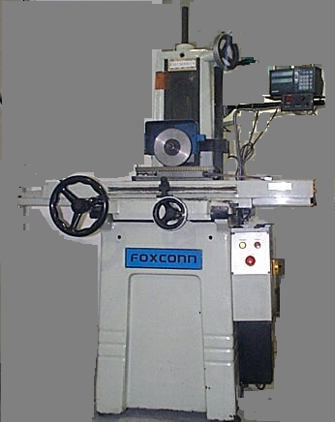 | 1.主轴转速：最高≥3600rpm  最低≤0rpm  2.工作台≥450×200×350mm  3.工作行程≥300×150×300mm  4.每名选手配备1台机床
油石 | 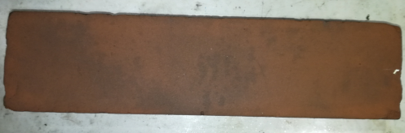 | 红油石每1个工作台  配置1个
角度成型器 | 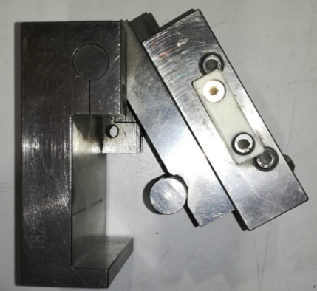 | 每2个工作台配置1个
R成型器 | 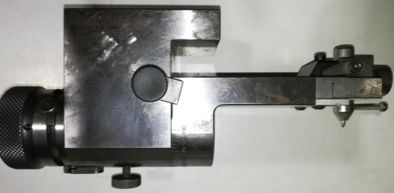 | 每5个工作台配置1个
冲子成型器 | 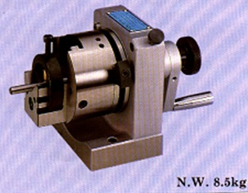 | 每5个工作台配置1个
正角器 | 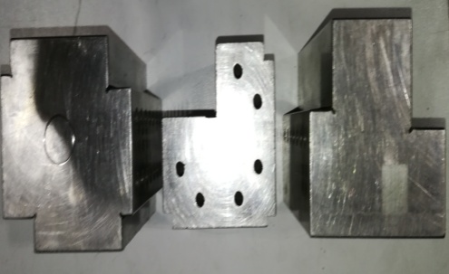 | 每1个工作台配置1套（L型、T型、X型）
金刚石修刀笔 | 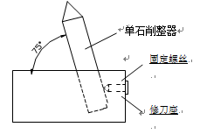 | 每台设备配置3个（D3/D6/D10）
法兰盘 | 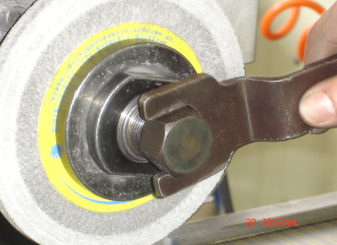 | 每1个工作台配置1套
砂轮 |  | 每台设备配置3片（46#/80#/120#）
装卸砂轮扳手 |  | 每1个工作台配置1个
投影仪 | 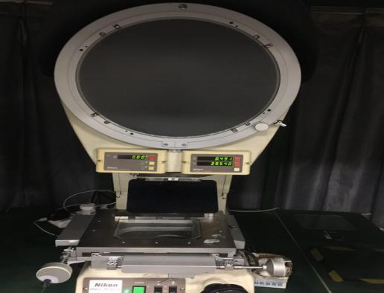 | 1.接触式  2.工作行程400×400mm  3.精度不低于2μm  4.每10台设备配备1台
电子指示器 | 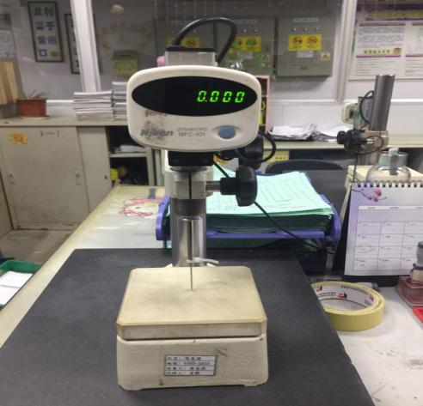 | 1.接触式  2.工作行程150mm  3.精度不低于1μm  4.每1台设备配备1台
相应的水、电、风、气等基础设施 |  | 场地开放满足公开  参观需求
常用工具、专用工具等附件
消防、急救等防范措施
职业机械检验员、设备维护、软件支持等技术保障设施
2）以下竞赛使用的工夹量具选手可以自带，也可以使用赛场提供的最基本配置的工夹量具。竞赛基础设施清单中推荐了刀具、量具清单，该清单为完成竞赛最小配置，选手可根据自身能力及习惯携带包括常用工具在内的更多相关物品及放置各类物品的工具箱；唯有角度虎钳、毛坯、测量仪器（机器）、含存储介质的电子设备及危险物品等不得携带。
量具清单（推荐）
序号 | 量具类型 | 规格
1 | 卡尺 | 0-150
2 | 深度千分尺 | 0-75
3 | 外径千分尺 | 0-25、25-50、50-75、75-100、100-125、125-150 (精度0.0001mm)
4 | 内测千分尺 | 5-25、25-50
5 | 万能角度尺 | 0-360°（精度2′）
6 | 块规 | 0.9-100
7 | 磁力表座和千分表 | 0.002
8 | 磁力表座和百分表 | 0.01
9 | R规（内、外） | R3-25
10 | 塞尺 | 0.02mm-1.0mm
11 | 粗糙度比对样板  （磨削） | Ra0.1-3.2um
（2）铣工（数控铣床操作工方向）
1）竞赛设备设施及辅助治具：
名称 | 图例 | 技术要求
竞赛设备设施及软件
数控铣床操作（配置Fanuc控制系统） | 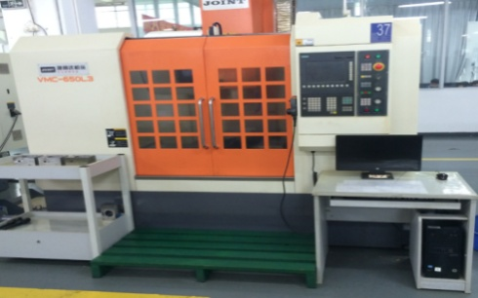 | 控制系统为Fanuc0iMateMD  1.主轴转速：最高≥8000rpm、最低≤50rpm  2.工作台≥1000×500  3.工作行程≥X850、Y500、Z540  4.每名选手配备1台机床
平口钳 | 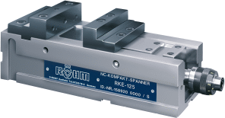  包含螺栓、压板与扳手 | 1.钳口宽度200  2.行程≥120  3.每台设备配置1台虎钳
橡胶锤  （或铜棒） | 0.6磅 | 每工位1把
钻夹头 | （0-13 mm） | 每工位1把
工作台 | 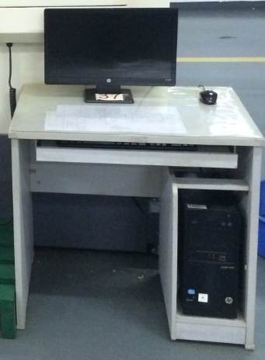 | 每台设备配置1台
装卸刀座 | 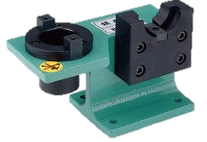 | 每4个工作台配置1个
计算机 | 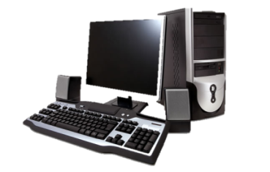 | 1.主流计算机配置  2.每位选手配置1台
软件 | 赛场提供Siemens公司正版NX8.5软件。  允许选手自带软件，但是必须为正版软件。  自带软件需要赛前与组委会练习安装事宜，并对自带软件使用中的产生一切问题负责。
三坐标测量机 | 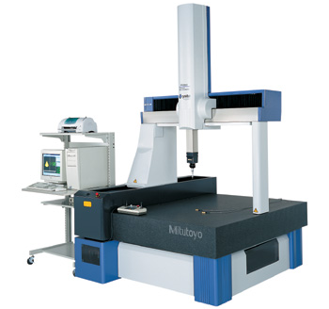 | 1.接触式  2.工作行程≥3000×2000×1000  3.精度不低于(3.0+L/300)μm  4.每20台设备配备1台
粗糙度仪 |  | 2台
相应的水、电、风、气等基础设施 |  | 场地开放满足公开  参观需求
常用工具、专用工具等附件
消防、急救等防范措施
职业机械检验员、设备维护、软件支持等技术保障设施
2）以下竞赛使用的工夹量具选手可以自带，也可以使用赛场提供的最基本配置的工夹量具。竞赛基础设施清单中推荐了刀具、量具清单，该清单为完成竞赛最小配置，选手可根据自身能力及习惯携带包括刀柄、常用工具在内的更多相关物品及放置各类物品的工具箱；唯有角度虎钳、毛坯、测量仪器（机器）、含存储介质的电子设备及危险物品等不得携带。
⑴刀柄：ER32型强力刀柄（每台设备配置5把）
⑵刀具（推荐刀具种类和规格，具体由选手确定和自带，赛场不提供任何刀具）：
刀具清单（推荐）
序号 | 刀具类型 | 规格
1 | NC中心钻 | ∅10×90°
2 | 钻头 | ∅5.00、∅8.50、∅9.80、∅10.00、  ∅11.80、∅20.00
3 | 机用铰刀 | ∅10H7、∅12H7
4 | 机用丝锥（盲孔） | M6-6H、M10-6H
5 | 机用丝锥（通孔） | M6-6H、M10-6H
6 | 铣刀（粗加工） | ∅6×13、∅8×19、∅10×22、∅12×26、∅16×32、∅20×38
7 | 铣刀（精加工） | ∅6×13、∅8×19、∅10×22、∅12×26、∅16×32、∅20×38
8 | 球头铣刀 | ∅12
9 | 90°倒角刀 | ∅10×90°
10 | 内螺纹铣刀，螺距1.5 | M30×1.5（最大长度 = 1.5×∅）
11 | 外螺纹铣刀，螺距1.5 | M42×1.5（最大长度 = 1.5×∅）
12 | 精镗刀  （可微调≦0.01） | ∅8～50
13 | 面铣刀 | ∅63
14 | 方肩式机夹铣刀 | ∅20、∅50
⑶量具：（推荐量具种类和规格，具体由选手确定和自带，赛场不提供任何量具）：
量具清单（推荐）
序号 | 量具类型 | 规格
1 | 卡尺 | 0-150
2 | 深度千分尺 | 0-75
3 | 深度尺 | 0-150
4 | 外径千分尺 | 0-25、25-50、50-75、75-100、100-125、125-150
5 | 内测千分尺 | 5-25、25-50
6 | 公法线千分尺 | 0-25、25-50
7 | 三爪千分尺  （或内径表） | ∅8-∅50
8 | 螺纹千分尺 | 1.5 （M30×1.5、M42×1.5）
9 | 螺纹塞规 | M6-6H、M10-6H、M30×1.5-6H
10 | 光面塞规 | ∅10H7、∅12H7
11 | 螺纹环规 | M42×1.5-6h
12 | 角度量规 | 45°
13 | 万能角度尺 | 0-360°
14 | 块规 | 0.9-100
15 | 磁力表座和千分表 | 0.002
16 | 磁力表座和百分表 | 0.01
17 | R规（内、外） | R3-25
18 | 直角尺 | 80×90°
19 | 钢板尺 | 100
（3）电切削工（线切割机操作工方向）
1）竞赛设备设施及辅助治具：
名称 | 图例 | 技术要求
放电设备  (沙迪克AQ325L/AQ360) | 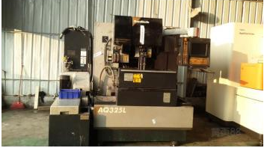  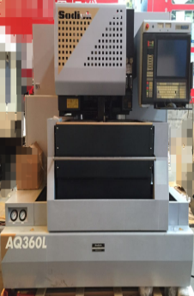  包含安装件的螺栓、压板与扳手及安装电极丝常用工具（剪刀、螺丝刀、电简等） | 1.工作台≥550×400  2.工作行程≥350×250×220  3.每名选手配备1台机床
庆鸿打孔机  （CMH32A） | 包含安装工件的螺栓、  压板与扳手 | 工作行程：X350×Y250×Z350  每台设备配置常用的电极管￠0.8和0.5 mm
砂纸 |  | 粗糙度为：P400、P800、P1200，每工作台各配置3张
油石 | 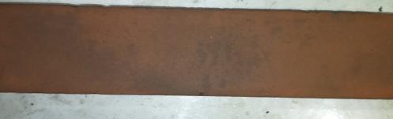 | 每1个工作台配置1个
三坐标测量机 |  | 1.接触式  2.工作行程≥3000×2000×1000  3.精度不低于(3.0+L/300)μm  4.每20台设备配备1台
相应的水、电、风、气等基础设施
常用工具、专用工具等附件
消防、急救等防范措施
职业机械检验员、设备维护、软件支持等技术保障设施
2）以下竞赛使用的工夹量具选手可以自带，也可以使用赛场提供的最基本配置的工夹量具。竞赛基础设施清单中推荐了刀具、量具清单，该清单为完成竞赛最小配置，选手可根据自身能力及习惯携带包括常用工具在内的更多相关物品及放置各类物品的工具箱；唯有角度虎钳、毛坯、测量仪器（机器）、含存储介质的电子设备及危险物品等不得携带。
量具清单（推荐）
序号 | 量具类型 | 规格
1 | 卡尺 | 0-150
2 | 深度千分尺 | 0-75
3 | 深度尺 | 0-150
4 | 外径千分尺 | 0-25、25-50、50-75、75-100、100-125、125-150
5 | 内测千分尺 | 5-25、25-50
6 | 公法线千分尺 | 0-25、25-50
7 | 三爪千分尺  （或内径表） | ∅8-∅50
8 | 螺纹千分尺 | 1.5 （M30×1.5、M42×1.5）
9 | 螺纹塞规 | M6-6H、M10-6H、M30×1.5-6H
10 | 光面塞规 | ∅10H7、∅12H7
11 | 螺纹环规 | M42×1.5-6h
12 | 角度量规 | 45°
13 | 万能角度尺 | 0-360°
14 | 块规 | 0.9-100
15 | 磁力表座和千分表 | 0.002
16 | 磁力表座和百分表 | 0.01
17 | R规（内、外） | R3-25
18 | 直角尺 | 80×90°
19 | 钢板尺 | 100
20 | 塞尺 | 0.02mm-1.0mm
七、竞赛规则
（一）参赛规则。
1.初赛理论知识竞赛
（1）参赛证由组委会于竞赛开始前统一核发；
（2）参赛选手需提前20分钟凭有效身份证和参赛证进入赛场，对号入座并将身份证和参赛证放在座位左上角明显位置，以备查验。迟到20分钟不得入场，开赛后20分钟方可交卷离场；
（3）竞赛过程中由于选手个人原因引起的竞赛无法正常进行，选手将以弃权处理；
（4）参赛选手进入考场不能携带手机等通讯工具，不能携带与竞赛相关的文件资料。在赛场上应自觉遵守赛场秩序，保持安静，竞赛进行过程中不允许任何形式的交谈，更不得大声喧哗吵闹，否则将给予警告直至取消竞赛资格；
（5）冒名顶替、弄虚作假、作弊者，取消竞赛资格及成绩；
（6）竞赛结束时，选手应立即停止答题，有秩序的离开赛场。
2.决赛实际操作竞赛
（1）由组委会聘请行业专家组成裁判组，负责竞赛裁判工作；
（2）选手的出场顺序和实操工位由抽签决定；
（3）裁判员应服从裁判长的管理，裁判员的工作由裁判长指派或抽签决定；
（4）裁判员按工作需要分为现场监督组、测量组及综合评判组，各裁判在裁判长安排下开展各类工作；
（5）选手在比赛期间、裁判在工作期间不得使用手机、照相、录像等设备，不得携带U盘等存储设施；
（6）正式比赛期间，除现场裁判外任何人员不得主动接近选手及其工作区域，不许主动与选手接触与交流，选手有问题只能向现场裁判反映。
（7）竞赛开始与结束以现场裁判号令为界，竞赛结束后选手应在3分钟内将赛件、赛件图样、评分标准及其它规定的物品交至指定地点，选手每晚提交1分钟（不足1分钟按1分钟计）扣除竞赛成绩5分。
（二）赛场规则
1.各类赛务人员必须统一佩戴由组委会签发的相应证件，着装整齐；
2.各赛场除现场裁判、赛场配备的工作人员以外，其他人员未经允许不得进入赛场；
3.新闻媒体等进入赛场必须经过组委会允许，并且听从现场工作人员的安排和管理，不能影响竞赛进行；
4.各参赛队的领队及随行人员一律不得进入赛场，可在指定的区域内观赛。
5.参赛选手不得将竞赛的相关情况资料私自公布。
6.参赛选手在竞赛过程中必须主动配合裁判的工作，服从裁判安排，如果对竞赛的裁决有异议，可按照规定以书面形式向监督仲裁组提出申诉。
（三）安全操作规程
1.服从命令，听从指挥，在规定区域内活动，不得擅自离开；
2.参赛人员必须按规定穿戴好劳动保护用具；
3.所有进入赛场的车辆、人员凭竞赛标志通行，主动接受保卫部门的检查；
4.参赛人员不得将竞赛提供的工具、材料等物品带出赛场；
5.参赛人员对竞赛过程、结果有异议时，可以向监督仲裁组反映，不得扰乱赛场秩序；
6.竞赛期间如发生火情、地震、伤病等特殊情况，要保持镇静，服从现场工作人员指挥，参与扑救或有效撤离。
八、主要参考资料：
（一）磨工
1.《磨工-技师高级技师技能》（2005年6月出版）·中国劳动社会保障出版社
2.《磨工（技师、高级技师）国家职业资格培训教材》
作者：薛源顺 主编 出版社：机械工业出版社 出版时间：2007年06月
3.《磨工技师培训教材》作者：机械工业技师考评培训教材编审委员会 出版社：机械工业出版社 出版时间：2005年01月
（二）铣工（数控铣床操作工方向）
1.华茂发主编《数控机床加工工艺(第2版)》机械工业出版社;
2.王爱玲著《数控机床加工工艺-第2版》机械工业出版社。
（三）电切削工（线切割机操作工方向）
1.《电切削工》，编者：机械工业职业技能鉴定指导办公室，出版社:中国劳动社会保障出版社，出版时间：2011年1月。
2.《电加工机床操作技能考核培训教程》，作者:周晓宏，出版:中国劳动社会保障出版社，出版时间:2012年11月。
3.《数控机床编程操作（数控线切割分册）》，作者：舒云，出版社：中国劳动社会保障出版，出版时间：2008年12月。
九、本技术文件条款最终解释权归2018年深圳技能大赛—超精密模具智造“工匠之星”职业技能竞赛组织委员会所有。

